行 動 目 標
は…はやね、はやおき、元気にあいさつ
ま…さいごまで聞く、さいごまで話す
な…なかよく遊ぶ、なかよく学ぶ
か…かけがえのない命、大切に
浜小だより

～夢を求め 人に学び 里に生きる～
浜中町立浜中小学校 令和５年６月２７日 NO. ３

「運動会での夢・人・里」
７ 月 の 予 定
日 | 曜 | 学 校 行 事
1 | 土
2 | 日
3 | 月 | 全校朝会
4 | 火 | バス会議
5 | 水 | 代表委員会
6 | 木 | 児童委員会 水泳教室（２・５・６年）
7 | 金 | 水泳教室（１・３・４年）
8 | 土
9 | 日
10 | 月 | 全校活動
11 | 火 | 浜へき複交流学習
12 | 水 | ケース会議②
13 | 木 | 児童委員会 ケース会議②
14 | 金 | 学期末清掃（２１日まで）  ケース会議② 水泳教室（１・３・４年）
15 | 土
16 | 日
17 | 月 | 海の日
18 | 火 | 児童朝会 ケース会議②  浜中町児童芸術鑑賞
19 | 水 | 水泳教室（２・５・６年）
20 | 木 | クラブ① ケース会議②
21 | 金 | ケース会議②
22 | 土
23 | 日
24 | 月 | １学期終業式
25 | 火 | 夏季休業
26 | 水 | 夏季休業
27 | 木 | 夏季休業
28 | 金 | 夏季休業
29 | 土 | 夏季休業
30 | 日 | 夏季休業
31 | 月 | 夏季休業
校長 大山 淳子
北海道には梅雨がないといわれますが、６月に入ってからすっきりしない天候が続いています。そんな天候に悩まされながらも6月３日（土）に浜中小学校・浜中保育所・姉別保育所合同運動会が開催されました。前夜の雨で、グラウンドの状態は良くありませんでしたが、運動会開始時には青空も見え、無事に全プログラムを終了することができました。前日準備、また当日朝のグラウンド整備にたくさんのPTAの皆様にご協力いただきました。心より感謝申し上げます。
さて、運動会のような学校行事は、子どもたちに主体性や粘り強さなど身につけたい力を育む大きなチャンスです。今回の運動会でも、浜中小学校の目指す子どもの姿、「夢・人・里」に関わる大きな成長が見られました。
【浜中小学校運動会での夢・人・里】
夢・・・一人一人が運動会に向けての目標を立て、自分のチーム
の勝利に向けて練習に取り組みました。高学年は、放課
後練習で取り組む内容を考え、下級生と一緒に練習に取
り組みました。
人・・・全校種目では、異学年との交流が多く高学年は、常に下
級生のことを考えながら練習に取り組んでいました。優し
く声をかけたり、時には準備を助けたりと一生懸命に取り
組む姿は、下級生のあこがれとなっているはずです。
里・・・PTAの皆さんの運動会へ協力する姿。浜中小学校の素
晴らしさを改めて感じることができました。子どもたちも
そんなお父さん・お母さん方の姿を見て、感謝の気持ちを
もつと共に、浜中小学校への愛着も高まっています。

今年の運動会の振り返りの中に「結果は変えられないけど、それまでの取り組みや楽しかったことを認めあえるといい。」という感想がありました。いつも行事を通して大切なことを学んでくれる子どもたち。この経験をこれからの学校生活にどんどん生かしてもらいたいです。
7月１７日（月）は、「道民の日」（北海道みんなの日）です。北海道の魅力と価値を再発見し、北海道を誇りに思う心を育み、より豊かな北海道を築き上げることを期する日です。
道立の公の施設が無料開放されるなど、イベントもあるようです。ぜひ、ご家族で楽しみながら、北海道や地域のよさを感じる1日にしてください。
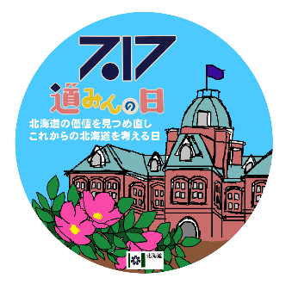

前日までの悪天候で開催が危ぶまれた運動会でしたが、当日朝早くからのグラウンド整備のかいもあって、その後の天候にも恵まれて無事に実施することができました。作業にご協力いただいた皆様、本当にありがとうございました。
子どもたちは、紅白に分かれて練習を行ったこともあり、上級生が下級生に声をかけたり、一生懸命に応援したりする姿が見られました。また、大きな声で返事をしながら話を聞く子どもがいたり、いつも以上の走りを見せる子どももいたりと本番では、普段とはまた違った頑張りが見られました。今年度の優勝は白組となりましたが、どの子も力一杯頑張る姿が見られ、テーマ通り「みんなで助け合いながら楽しい運動会」になったと思います。
また、前日準備では、１３時からというお忙しい時間帯にもかかわらず、PTA役員の皆様をはじめ、たくさんの保護者の皆様に参加していただき、テント道具の運搬やテントの設営、草抜きなどを行っていただきました。ご協力により、子どもたちは運動会当日に思い切り力を発揮することができました。
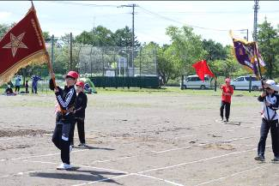
最後に、保護者の皆様には、会場準備から競技のお手伝い、後片付けまでたくさんの方に協力していただきました。この場を借りて感謝申し上げます。
強風の中でしたが、児童会長と団長・副団長を先頭にかっこよく行進しました。 | 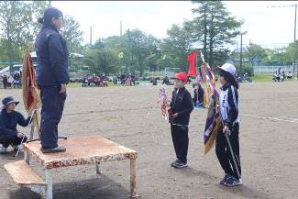  優勝旗、準優勝杯が紅白団長から返還されました。 | 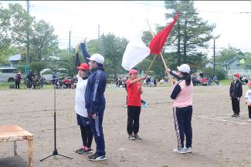  ６年生代表の選手宣誓で運動会が始まりました。 | 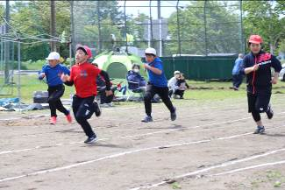  ３・４年生「１００ｍ走」。から競技はスタートです。
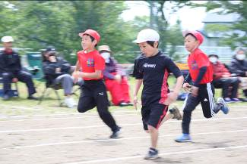  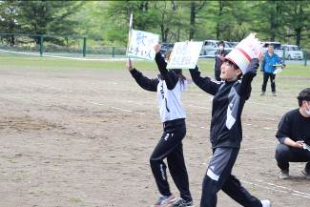  １・２年生「５０ｍ走」。  元気いっぱいに走りました。 | 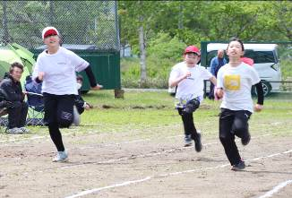  5・６年生「100ｍ走」。  最後まで全力で走り切りました。 | 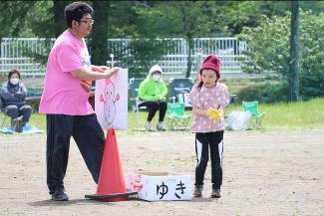  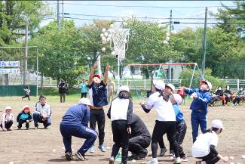  1・2年生「今日のお天気は？」。カードで出た天気にあう服装に着替えて走りました。 | 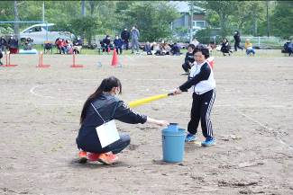  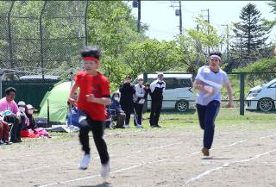  3・4年生「浜小スポーツフェスティバル2023！」。カードで引いたスポーツを体験してゴールを目指しました。
5・6年生「借り人競走」。今年も保護者や地域の方にご協力いただき競技を行いました。 | 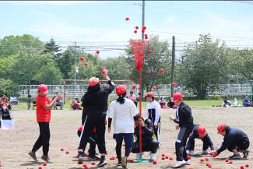  団体種目「紅白玉入れ」、紅組、白組どちらも練習の成果が出て、たくさんの玉を入れることができました。 |  | 運動会の最後の種目は、白熱した「紅白リレー」です。
新しく先生が着任しました。～着任のご挨拶～
みなさんはじめまして。6月１５日から主に１年生のクラスに入っている、淺川友祈子（あさかわゆきこ）です。浜中小学校の子どもたちは元気いっぱいで、自分から進んであいさつをしてくれてとても嬉しいです。来たばかりで右も左もわからないことも多いですが、子どもたちと一緒に成長していきたいです。よろしくお願いいたします。
学校では、自然災害等が発生した場合の対応を徹底しながら、適切な学校運営及び教育活動を継続していくにあたり、保護者の皆様と学校との連絡体制を整備するため、留守番電話装置を活用することといたしました。
学校の電話対応時間は、 ・平 日：午前７時15分から午後6時30分
・長期休業中：午前８時００分から午後４時３０分となります。
※児童・生徒の生命に関わる重大事案など緊急を要する場合には、警察（110番）、救急（119番）又は浜中町役場（６２-２１１１）までご連絡願います。

